Тема: Сонячна система.
Мета: дати уявлення про будову всесвіту; ознайомити з планетами Сонячної системи, їх особливостями, розширити знання про Сонце, Місяць; на доступних прикладах розкрити такі поняття: зорі, Всесвіт, Сонце, планети, Сонячна система, галактика; формувати в дітей науковий світогляд,викликати інтерес до астрономії, виховувати допитливість, бажання більше дізнатись про космос.
Обладнання: ілюстрації до теми, картки для індивідуального опитування, виставка книг, таблиці, комп’ютерна презентація.
Тип уроку: урок засвоєння нових знань
Форми роботи: індивідуальна робота, робота в парах, робота з комп’ютером, фронтальна робота, інтерактивні технології: створення невеличких груп, асоціативний кущ, рольова гра, комп’ютерна презентація).
Хід уроку
I.Організаційна частина.
II. Підсумок фенологічних спостережень.
- Який сьогодні місяць?
- Яке сьогодні число?
- Що ви можете сказати про стан неба?
- Яка температура повітря?
- Який напрям вітру?
- Чи є сьогодні опади?
III. Актуалізація опорних знань.
Ще в глибоку давнину люди помітили, що день завжди змінюється ніччю, а пори року проходять строго по черзі: за зимою наступає весна, за весною — літо, за літом — осінь. У пошуках розгадки цих явищ людина звернула увагу на небесні світила — Сонце, Місяць, зорі, на періодичність їх руху. Ці спостереження зародили нову науку — Астрономію («астрон» — зірка або зіркоподібна айстра, «номос» — закон). За зірками та за законами їх руху люди орієнтувалися на місцевості і вели облік часу. Астрономія допомагала в мореплавстві і землеробстві. Зараз, теж складається календар, коли можна садити розсаду, квіти, і коли дні несприятливі. Цей календар для городників складається за законами руху Місяця. У дні повного і нового Місяця рослини погано приймаються в ґрунті.
Людина з давніх-давен мріяла вирватися за межі Землі. Мрія народжувала казки, міфи, легенди. Давнім грекам належить міф про Дедала та Ікара. З часом стало зрозуміло, що людина не зможе літати, як птах, махаючи крильми. Потрібно було шукати інші шляхи. Брати Мон-Гольф'є вперше використали для польотів повітряні кулі. Ще через 100 років в небо піднявся дирижабль з двигуном.
( слайд 2) Лише декілька десятків метрів пролетів перший літак. Іде час, і сучасні літаки легко долають відстані між континентами. Минуло лише одне століття, як людина навчилась літати, а допитливість вела її далі і далі.( слайд 3) Ракета вивела людину за межі Землі. Багато таємниць космосу вже розгадано. А як людина відкриває таємниці космосу? Для цього запускаються космічні кораблі, станції, супутники, апарати. Вони роблять знімки поверхні планети, беруть проби ґрунту, вимірюють температуру, ведуть спостереження, і всі дані передають на Землю. Також супутники допомагають визначати погоду, забезпечують радіо- і телезв'язок (супутникові антени). Як називають людину, яка працює в космосі? З землі астрономи вивчають небо в обсерваторіях через телескопи. (Вчитель показує малюнки обсерваторії, телескопа) ( слайд4)
Де б ми не знаходились, ми завжди бачимо над собою небо у вигляді півкулі, в центрі якої знаходимось ми, а навколо нас — Сонце, Місяць, зорі. Можна подумати, що над нами розміщений величезний купол, як у цирку. Так думали і древні люди. Наші очі не розрізняють розмірів зірок та віддалі, на якій вони знаходяться, і нам здається, що всі вони однакові і знаходяться на однаковій відстані від нас. Але це не так.
IV. Повідомлення теми і мети уроку.
Ось сьогодні ми разом з вами здійснимо подорож у космос і дізнаємось про його будову. Які асоціації викликає у вас слово «космос»? Давайте складемо космічний словничок! ( складання асоціативного куща)

скафандр
ілюмінатор ракета

«космос»

космонавт зірка

планета

На чому ж ми вирушимо в уявну подорож? (відповіді дітей)
Хоч нелегке шкільне життя,
Та все ж веселе та цікаве
Важких багато тут є справ
Але є ігри, є забави.
На ігри довго ви чекали
І мабуть вже засумували.
Отож не гайте час даремно –
Чудова є ідея в мене.
А пропоную я вам, діти,
Зі мною в космос полетіти
Що ж для початку поміркуєм,
Де космодром свій розташуєм.
Мені здається стартувати
Найкраще з класної кімнати.
Приготувались – рівно сіли!
Три…Два…Один…- І полетіли!
А хай хто спробує сказати,
Що ми не справжні космонавти.
Летімо у мандри! (Слайд 5)
V.Вивчення нового матеріалу. (Слайд 6)
СОНЦЕ
1. Відгадати загадку.
Викотилось вранці золоте кружальце,
Не спиняється ніде, наче хтось його веде.
Розкидає самоцвіти на поля, дерева, квіти,
В шпарки скрізь проникло, а надвечір зникло.
То ж бо, дітки, хто озветься: як оте світило зветься?
(Сонце)
Вчитель показує казковий малюнок Сонця. А ось таким побачили Сонце вчені!(слайд 7)
2. Бесіда.
- Що ви знаєте про Сонце?
- Що далі знаходиться — Сонце чи хмари? (Раз хмари закривають Сонце, значить, вони ближче).
—Яку геометричну фігуру нагадує Сонце? (Кулю).
Сонце — величезна розжарена куля, яка виділяє багато енергії (тепла) у вигляді проміння. Промені Сонця рухаються прямо, і тому, коли трапляється перешкода, то утворюється тінь. Сонячний промінь дуже швидкий.
—Що швидше рухається: промінь чи поїзд? Промінь чи літак? Промінь чи ракета? (Промінь Сонця рухається швидше за все! Його швидкість 300 тисяч км/с).
— Чи далеко Сонце від нас?
Хоч в космосі немає ні пішохідних, ні автомобільна доріг, але туристу довелося б іти майже 3,5 тисячі років. На автомобілі їхати 200 років. Не вистачить людського життя! На реактивному літаку летіти 20 років. А космонавт долетів би до Сонця за кілька місяців.
- Чому ж цього не сталося?
- Що може трапитись, якщо наблизитись до Сонця?
( легенда про Дедала та Ікара)
Вчитель. Людина не може наблизитись до Сонця. Але воно посилає нам свої сигнали. Так, сонячний промінь долітає до нас за 8 хв. долаючи 150 млн. км. Маса Сонця у 330 тисяч разів більша маси Землі. Сонце нам дуже потрібне.
( слайд 8)
- Що воно дає?
- Що було б, якби Сонце зникло?
Вчитель. Колись люди думали, що Сонце — це могутня істота і боялись його. Воно безжально гріло день у день висушуючи землю, спалюючи все на полях. А іноді зовсім не виглядало з-за хмар, і тоді увесь час лив дощ. І ось тоді люди намагались задобрити Сонце. Побудували піраміди в Єгипті. Часто збирались разом і на колінах молили Сонце помилувати їх. Але Сонце не чуло молитви, і до того ж було дуже далеко від людей.
А тепер я надаю слово нашим космічним дослідникам.( розповіді дітей)
ПЛАНЕТИ

Навколо Сонця рухається велика сім'я небесних тіл: 9 великих планет зі своїми супутниками, 2 тисячі астероїдів (малих планет), кілька тисяч комет, безліч метеоритів і тонни космічного пилу. Все це утворює Сонячну систему, центром якої є Сонце. ( слайд 9)
«Планета» в перекладі з грецької — «блукаюча». Це тому, що вони люблять прогулюватись навколо Сонця. Власного тепла в них немає, поверхня тверда і зовсім не ' світиться. Сонце їм за рідну матінку. Під час руху навколо Сонця планети іноді наближаються одна до одної. А коли зустрічаються всі разом, то шикуються, мов на параді. Спостерігати цю красу можна лише у телескоп.
( слайд 10)
На відміну від зірок, планети не залишаються на своїх місцях, але й не блукають, а обертаються навколо Сонця по своїх доріжках — орбітах.
МЕРКУРІЙ ( слайд 11)

Метеоролог. Меркурій — з-поміж планет найшвидша, адже за рік вона «оббігає» довкола Сонця аж 4 рази! Дні тут страшенно жаркі і довгі (температура сягає +400 градусів аж три місяці). Ночі ж незрівнянно холодні. Кому ж таке може сподобатись. Отож на Меркурії немає нічого живого. Одне лиш мовчазне та мертве каміння.
Геолог. Меркурій — найменша з дев'яти планет. Поверхня — борозни, тріщини, гори, яри. Одна низина називається Море Спеки, але там немає й краплини води. І навіть хмар немає, бо майже немає повітря. День триває 176 земних днів. Вдень Сонце нагріває планету до +400о, а довгої ночі температура -170°.
Отже: це планета, де немає повітря, води, де страшенна спека і страшенний холод.
ВЕНЕРА( слайд 12)

Науковець. Венера повільніша за Меркурій, тому що тільки двічі на рік обертається навколо Сонця. Зовні Венера дуже гарна, адже загорнута у пухнасті густі хмари, як у вату. Та крізь них не може пробитись жоден сонячний промінчик. І тому на Венері вічна ніч. Каміння тут дуже гладеньке, бо всюди господарюють урагани, які піднімають з поверхні пісок і кидають його на розпечені скелі.
Геолог . Так, планета вкрита хмарами, вона недоступна для спостережень. На Венері багато отруйного вуглекислого газу, він утримує тепло, як у теплиці. Температура +480°. Венера — гаряча планета з нерівною поверхнею, з горами, діючими вулканами, проваллями. Дощів та води не буває. Венера обертається навколо Сонця і навколо осі в протилежному напрямку. Цим вона відрізняється від інших планет. На Венері бушують вітри, швидкість яких 300 м/с. Венера яскрава, як прожектор. Вчені припускають, що вона залетіла з іншої системи і знайшла собі місце «під Сонцем». Можливо, вона утворилась з частинок Юпітера після того, як на Юпітері стався потужний вибух. Венеру називають ранковою або вечірньою зорею, іменем римської богині краси та кохання.
Отже: Венера — це отруйний газ, страшенна спека та краса.

ЗЕМЛЯ( слайд 13)

Науковець. Земля — III планета. По ній ми ходимо, тут ми живемо. Це єдина планета Сонячної системи, на якій є суша, вода, життя. На думку вчених, Земля утворилась 4 млрд. років тому. Маса Землі вимірюється ось таким числом. (Записане на дошці).6 000 000 000 000 000 000 000 тонн
Товщина земної кори під поверхнею материків 30—40 км, під дном океану 6—8 км. Земля складається з 4 шарів: земна кора, мантія, зовнішнє ядро, субядро. Земна кора тверда, а в глибині температура така висока, що всі гірські породи знаходяться там у розплавленому стані. Якщо в земній корі з'являється глибока тріщина, то виникають вулкани.
Люди намагаються продірявити земну кору і дістатися глибини, але найглибша свердловина — 12 км. Земля веде себе так, ніби в ній схований гігантський магніт. Тому Земля притягує всі предмети, які розміщені на ній. Це і є сила земного тяжіння.
МІСЯЦЬ( слайд 14)

Учень. Найближче до Землі небесне тіло — Місяць. Це її супутник. Місяць світить відбитим сонячним світлом. До Місяця людина долітає на ракеті за кілька днів. А сонячний промінь від Місяця до Землі летить 1 секунду, доки ми повільно кажемо «р-раз». Як би швидко не летіла ракета, їй не наздогнати сонячний промінь.
Астронавт. Що більше: Місяць чи зорі? (Місяць найближче до нас, тому здається нам великим. Якби він був так далеко, як інші зірки, то ми б його навіть не побачили). А чому Місяць світиться, адже він не Сонце? (Місяць світить відбитим сонячним промінням).
На Місяці є великі темні плями, їх називають морями. Море Хмар, Море Дощів. Можливо, хтось з вас мріє поплавати в них? Ви б там не потонули, бо там немає ні краплі води. Плями назвали морями раніше, ніж дізналися, що на Місяці немає ні повітря, ні дощу, ні снігу, не буває похмурих днів.
Як же можна там жити? А жити на Місяці не можна. І космонавти, які туди літали, ходили в скафандрах. На Місяці є багато ям, які утворились в результаті падіння на Місяць величезних каменів. Ось космонавти і зібрали колекцію цих місячних каменів. Крім зірок та Сонця, Місяця на небі можна побачити і нашу Землю.
Якби ви щодня спостерігали за Місяцем і замальовували побачене, то помітили б, що Місяць постійно змінює свою форму. Це залежить від того, в якому положенні знаходиться Місяць між Сонцем і Землею. З Землі ми бачимо лише освітлену Сонцем частину Місяця.
МАРС( слайд 15)

Геолог. Марс відрізняється від інших планет піщано-червонуватим кольором. Хмар на Марсі немає, хоча є сніг. Він з'являється зимою на полюсах, і тоді Марс видається одягнутим у білу шапочку. Влітку сніг тане. В різних напрямах планету перетинають напрочуд рівні канали. Через це Марс нагадує м'ячик, загорнутий , у гамак.
Науковець. На Марсі часто бувають пилові бурі. Червоний пил кілька днів крутиться у повітрі на висоті 20 км, а потім осідає. Чому ж пилюка червона? Не від Сонця, а від кольору піску. Марс — піщана пустеля, всипана камінням. Є і гори, вкриті снігом, ніби полярна шапка Марса. Температура - 70". Є два супутника — Фобос та Деймос, що в перекладі «страх» і «жах». На Марс прилітали космічні кораблі, але ознак життя не виявили.

ЮПІТЕР( слайд 16)

Геолог. А от на Юпітері висадитись взагалі неможливо. Ця планета утворена суцільними хмарами, всередині яких — ядро. Отож не така вже й велика, як здається. А ще Юпітер дуже швидко обертається навколо своєї осі (кожні 10 годин). Напевно, так планета гріється, адже на Юпітері дуже холодно. Мов почесна варта, довкола Юпітера обертається 16 супутників.
Маса Юпітера у 318 разів більша за масу Землі. До Юпітера наближатися небезпечно, бо там бушують вулкани. Юпітер називають грізною планетою — там бувають такі сильні зливи, яких на Землі і не бачили. Повітря непридатне для дихання, температура -130°. Оскільки Юпітер розміщений далеко від Сонця, то він отримує мало тепла.
САТУРН( слайд 17)

Науковець. Сатурн, як і Юпітер, швидко обертається навколо своєї осі, загорнутись у хмари. Ця планета ще й ремінцем підперезана: це безліч дрібних уламків, які обертаються довкола. Товщина цього рухомого «поясу» — 20 км. Завдяки йому Сатурн чи не найкраща планета у Сонячній системі.
Сатурн — планета-гігант. Сьогодні відомі 18 його супутників. Найбільший з них — Титан (діаметр його 5150 км). Сатурн — холодна планета, температура знижується до -170°.
УРАН І НЕПТУН ( слайд 18 - 19)

Геолог. Уран і Нептун дуже схожі на Юпітер. Температура -220", -230°. В Урана є 5 супутників, у Нептуна — два.
ПЛУТОН( слайд 20)

Метеоролог. Найдалі від Сонця — Плутон. Це справжня замерзла пустеля. Він так далеко, що обертається навколо Сонця лише 1 раз у 250 років. Сонце звідти здається малесенькою яскравою зірочкою. Тому воно зовсім не гріє. Плутон не видно навіть у телескоп.
Висновок: чим далі планета від Сонця, тим вона холодніша і недоступна для досліджень.

ЗІРКИ
Вчитель. Що таке зірки? ( слайд 21) (Космічні тіла, такі як Сонце, але розміщені дуже далеко від Землі). Скільки зірок ви можете побачити на небі? На відкритій місцевості ми можемо бачити 3 тисячі зірок. їх так багато, що в них не можна розібратися. ( слайд 22 - 23) Нейтронні зорі – це надгусті зорі, речовина яких складається в основному з виродженого газу нейтронів з невеликою домішкою інших елементарних частинок. Маса нейтронної зорі близька до маси Сонця. Вони є кінцевими стадіями еволюції зір з масами до двох мас Сонця і утворюються після спалахів наднових зір. Нейтронні зорі виявляють себе як пульсари, а також як барстери – зорі з потужним випромінюванням енергії в рентгенівському діапазоні, що спалахують з величезною енергією.
Найяскравіші мають свої імена. Якщо їх згрупувати, то утворяться сузір'я — знаки Зодіаку. І кожне сузір'я має свою історію, свою легенду.

Легенда про Оріона

...Зимовими вечорами можна спостерігати одне з найкрасивіших серед сузір'їв — Оріон. В легенді так описана його поява на небі.
Жив в одній країні юнак на ім'я Оріон. Хотів він одружитися з чарівною царівною. Коли вони зустрілися, вона запитала його: «Що ти приніс мені в дарунок?». Оріон показав на своєму поясі три дорогоцінні камені. Посміхнулася царівна: «На небі стільки дорогоцінних каменів, а ти приніс мені лише три!». Оріон відповів: «Я полечу на небо і, якщо відшукаю там камені дорожчі за ці, то принесу їх тобі».
Але не повернувся він на Землю, бо не знайшов нічого дорожчого від Любові, Вірності, Відданості — каменів, які він приніс на першу зустріч з царівною. Так і залишився Оріон одним з прекрасних сузір'їв. У його поясі завжди сяють три яскраві зірки.

Міф Стародавньої Греції

Учень. В одній грецькій країні був правитель Лаокоон. І була в нього дочка Калісто. Така гарна, що поруч з нею жодна красуня світу стати не сміла. А найкращою була богиня Гера. Але й вона не могла зрівнятися з Калісто.
Розгнівалась Гера на суперницю і задумала перетворити її на страшного звіра. А чоловік Гери — всемогутній Зевс — хотів захистити беззахисну дівчину, але не встиг. Дивиться він на Землю, а там замість красуні сумний короткохвостий звір ходить. Жаль стало Зевсу красуню. І захотів він її забрати до себе. Вхопив за куций хвіст і потягнув на небо. Так тягнув, що хвіст і ви тягнувся. А потім перетворив того звіра на яскраве « сузір'я». Ним і досі милуються люди. В Китаї його називають Ківш, а у нас — Велика Ведмедиця або Віз, Ковш, Колісниця.
Учень. Та й гарні ж імення в сузір'їв на небі — Чи то Андромеда, чи Ліра, чи Лебідь. Зірок тих, мабуть, 100 разів по 100 тисяч, Усіх не оглянеш, хоч тиждень крутися. А далі заглибся в небесні затони — Зірок безіменних мільйони й мільйони. Здається, звичайні собі, непомітні, Та якось із ними ясніше на світі. Вчитель. А ще в небі можна побачити ледь помітну світлу смугу, що простяглася через все небо, ніби розлите молоко. Це Чумацький Шлях. Він складається з мільйонів зірочок, що знаходяться так далеко, що зливаються у смугу, стежку. Це спіральна Галактика.
Учень. Скінчиться день, настане ніч, ти, друже, зупинись. . Хоч на хвилинку, хоч на мить угору подивись. Там зірка сяє в небесах, немов блискучий цвях, А поруч з нею стежка є — то це Чумацький Шлях. І шляхом тим з тобою ми підемо до зірок В безмежний Всесвіт таємниць. Це буде перший крок.
СОНЯЧНА СИСТЕМА
Вчитель. Сонце і всі планети утворились з гігантської хмари пилу і газів, які блукали в космосі. Частинки пилу стали міцно притягуватись одна до одної і перетворились у тверде тіло. Більша частина пилу увійшла до складу Сонця, а з рештків утворились 9 планет, їхні супутники і астероїди. ( слайд 24)
Сонячна система входить до — складу Галактики. Крім нашої Галактики є і інші. ( слайд 25). За формою розрізняють дифузні, планетарні, залишки вибуху наднових зір та ін. Дифузні туманності – це складові частини загального газопилового шару Галактики. Їх поділяють на емісійні, відбивні та темні Галактичні туманності. ( слайд 26). Емісійні Галактичні туманності – частина газового шару, що світиться внаслідок збудження її ультрафіолетовим випромінюванням однієї або кількох сусідніх гарячих зір (люмінесценція). Ми їх можемо побачити у вигляді туманних плям. Наприклад, Туманність Андромеди, Магелланові Хмари. Це все утворює Всесвіт. А він безкінечний, весь час знаходиться у русі та у змінах. Виникають нові небесні тіла, відбуваються спалахи зірок, потужні вибухи; одні планети розпадаються, інші утворюються. ( слайд 27 - 28)

VI. Фізкультхвилинка.
VII. Закріплення вивченого матеріалу.
VIII. Осмислення учнями знань.
1. Робота з підручником.
Опрацювання статті "Сонячна система".
- Відповіді на питання.
- Відгадування загадок.
♦ Золоте сховалось,
срібне показалось.
(Сонце, місяць)
♦ На полі оксамитовім
Є чарівне письмо:
Ясні, сріблясті літери.
І пишеться само.
Удень воно ховається,
Щоб уночі світити,
А хто з вас постарається,
Той зможе полічити.
(Зорі)
♦ Біг лис понад ліс,
Поміж хмарами навскіс.
Було видно в темнім небі Золотий задертий ніс.
(Місяць)
♦ Золоте барилечко
Вранці покотилося.
Ні стукоту, ні грюкоту,
Не впало, не розбилося.
Коли ж накрасувалося
— За темний бір сховалося.
(Сонце)
♦ Що за лан за такий:
Скрізь по ньому — світляки,
А найбільший світляк
Перегнувся, як черв'як.
(Місяць і зорі)
♦ Ішла дівчина з торгу,
Несла гороху торбу.
Усюди, де ступала, ,
Горох порозсипала.
Ні лопатою згребти,
Ні мітлою замести.
А почало світати —
Нема чого збирати.
(Зорі)
- Гра-вікторина.
Тестова робота на комп’ютері.
■ Сонце - це :
а) планета: б) зірка.
- Скупчення зір, що тягнеться світлою смугою з півдня на північ, - це: а) Молочний шлях; б) Сонячна система.
- Сонце - це:
а) найбільша із всіх зірок; б) зірка середньої величини.
■ Планети - це небесні тіла, які світяться:
а) власним світлом; б) світлом, відбитим від Сонця.
- В Сонячну систему входить: а) 9 планет; б) 2 планети.
- Найдальша планета: а) Земля; б) Плутон.
- У кожної планети є:
а) однакова кількість супутників; б) є планети, які не мають супутників.
■ Сонячна система у космосі:
а) єдина; б) є багато зоряних систем.
■ Наша планета знаходиться:
а) на 2 місці від Сонця; б) на 3 місці від Сонця.
5. Розгадування кросворду. ( робота в парах)
Сонячна система
( слайд 29)

1.У клітинки впиши назви планет Сонячної системи так, щоб у виділеній рамці вийшла назва планети, яка найближче знаходиться до Сонця.
2. Яка зірка і яка планета входять до Сонячної системи, а у кросворді їх немає. Знайди їх на малюнку.

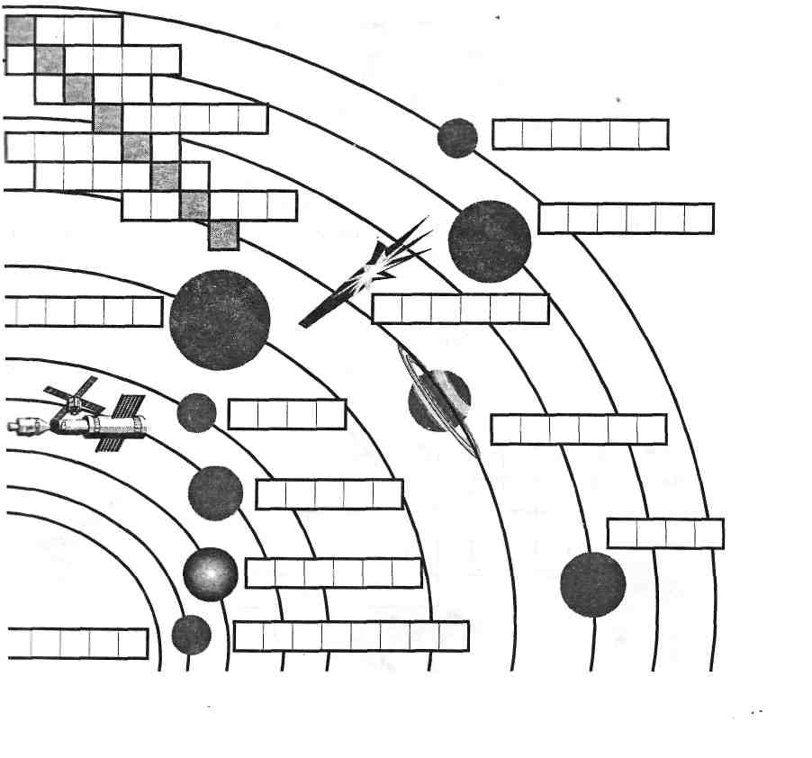IX. Узагальнення та систематизація знань учнів.
П'ятий етап "Підсумок польоту".
- Про що дізналися з польоту?
- Що вам сподобалося?
( слайд 30 - 31)

Розгадаємо кросворд.

- Чого дуже багато видно на небі вночі?
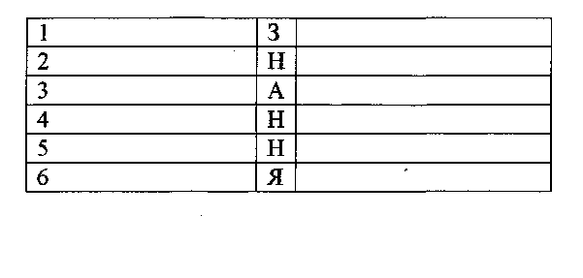
- Яка планета носить назву (ім'я) Бога морів?
- Яка наука вивчає зірки?
- Зірка, навколо якої обертаються планети?
- Шоста планета від Сонця?
- Єдина планета Сонячної системи, на якій ростуть рослини, живуть тварини і люди.
Так що є фундаментом, на якому тримається наука?
X. Підсумок уроку.
Земля - наш дім,
Природа - мати
Всі ми на планеті
Рідні сестри й браття.
Любіть і бережіть свою Землю,
Адже такої ніде у Всесвіті більше немає. ( слайд 32)

XI. Домашнє завдання.
І група. Підготувати цікавинки про космічні відкриття.
II група. Прочитати статтю у підручнику "Сонячна система " ( с.76 - 78).

